ORGANIZACIÓN DE LOS RECURSOS
Producto de binomios

Palabras clave
Juego, Juego de los factores, Piezas, Factores, productos de binomios, multiplicación de binomios , distributividad, representación gráfica, arreglos rectangulares, términos semejantes, factorizar, trinomio cuadrático.

Objetivo de Aprendizaje N.º 3

Desarrollar los productos notables de manera concreta, pictórica y simbólica:
- Transformando productos en sumas y viceversa
- Aplicándolo a situaciones concretas
- Completando el cuadrado del binomio
- Utilizándolo en la reducción y desarrollo de expresiones algebraicas

Presentación

La actividad Producto de binomios hace uso de los siguientes recursos de aprendizaje:

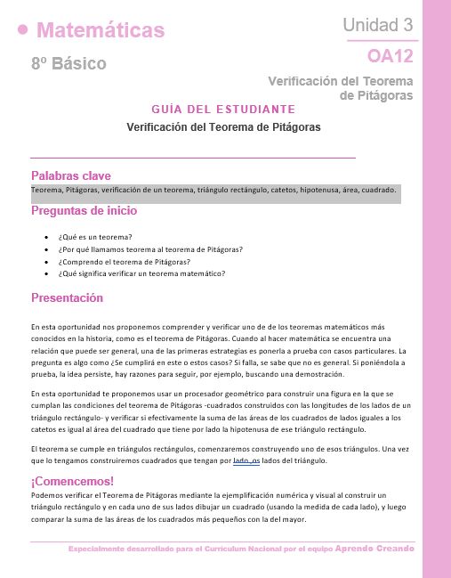 | 
Guía para el estudiante | Vídeo explicativo | Software | Guión de uso del software | Material recortable

El software Juego de los factores producto

Versión Profesor

Versión estudiantes

Material manipulativo

En el vídeo que acompaña la actividad se explica el funcionamiento del software.

